Biểu đồ phân rã chức năng
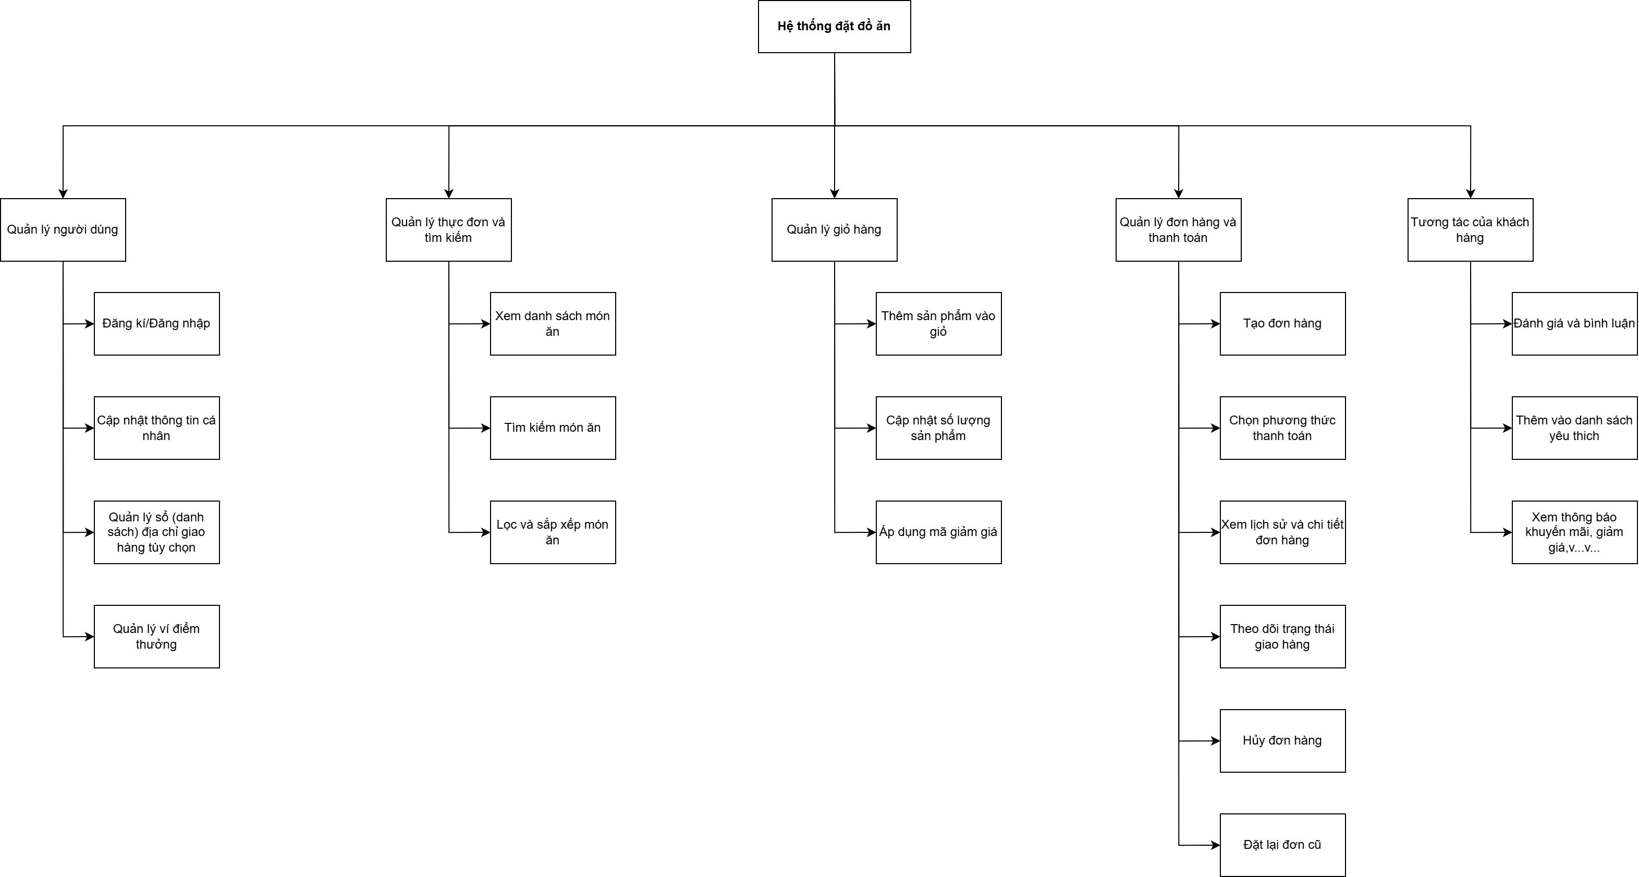

Biểu đồ usecase tổng quan
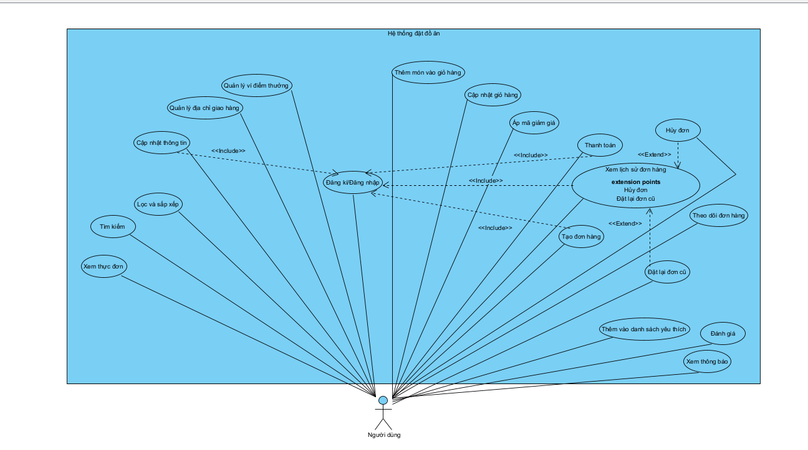

Hệ thống đặt đồ ăn – Bảng đặc tả usecase

UC01 - Đăng ký / Đăng nhập
Use Case ID | UC01
Tên | Đăng ký / Đăng nhập
Actor | Người dùng
Tiền điều kiện | Đã đăng nhập (trừ UC01, UC04, UC05, UC06)
Hậu điều kiện | Dữ liệu được cập nhật trong hệ thống
Luồng chính | 1. Nhập email và mật khẩu  2. Nhấn đăng nhập  3. Hệ thống xác thực  4. Truy cập hệ thống
Luồng thay thế | - Sai thông tin → báo lỗi  - Chưa có tài khoản → đăng ký

UC02 - Cập nhật thông tin cá nhân
Use Case ID | UC02
Tên | Cập nhật thông tin cá nhân
Actor | Người dùng
Tiền điều kiện | Đã đăng nhập (trừ UC01, UC04, UC05, UC06)
Hậu điều kiện | Dữ liệu được cập nhật trong hệ thống
Luồng chính | 1. Mở hồ sơ  2. Chỉnh sửa thông tin  3. Lưu
Luồng thay thế | - Dữ liệu không hợp lệ → báo lỗi

UC03 - Quản lý địa chỉ
Use Case ID | UC03
Tên | Quản lý địa chỉ
Actor | Người dùng
Tiền điều kiện | Đã đăng nhập (trừ UC01, UC04, UC05, UC06)
Hậu điều kiện | Dữ liệu được cập nhật trong hệ thống
Luồng chính | 1. Thêm/sửa/xóa địa chỉ  2. Lưu
Luồng thay thế | - Thiếu thông tin → báo lỗi

UC04 - Xem danh mục món
Use Case ID | UC04
Tên | Xem danh mục món
Actor | Người dùng
Tiền điều kiện | Đã đăng nhập (trừ UC01, UC04, UC05, UC06)
Hậu điều kiện | Dữ liệu được cập nhật trong hệ thống
Luồng chính | 1. Mở app  2. Xem menu
Luồng thay thế | - Không có dữ liệu → thông báo

UC05 - Tìm kiếm món
Use Case ID | UC05
Tên | Tìm kiếm món
Actor | Người dùng
Tiền điều kiện | Đã đăng nhập (trừ UC01, UC04, UC05, UC06)
Hậu điều kiện | Dữ liệu được cập nhật trong hệ thống
Luồng chính | 1. Nhập từ khóa  2. Hiển thị kết quả
Luồng thay thế | - Không tìm thấy → thông báo

UC06 - Lọc & sắp xếp
Use Case ID | UC06
Tên | Lọc & sắp xếp
Actor | Người dùng
Tiền điều kiện | Đã đăng nhập (trừ UC01, UC04, UC05, UC06)
Hậu điều kiện | Dữ liệu được cập nhật trong hệ thống
Luồng chính | 1. Chọn tiêu chí  2. Hiển thị kết quả
Luồng thay thế | - Không có kết quả

UC07 - Thêm vào giỏ hàng
Use Case ID | UC07
Tên | Thêm vào giỏ hàng
Actor | Người dùng
Tiền điều kiện | Đã đăng nhập (trừ UC01, UC04, UC05, UC06)
Hậu điều kiện | Dữ liệu được cập nhật trong hệ thống
Luồng chính | 1. Chọn món  2. Thêm vào giỏ
Luồng thay thế | - Hết hàng → báo lỗi

UC08 - Cập nhật giỏ hàng
Use Case ID | UC08
Tên | Cập nhật giỏ hành
Actor | Người dùng
Tiền điều kiện | Đã đăng nhập (trừ UC01, UC04, UC05, UC06)
Hậu điều kiện | Dữ liệu được cập nhật trong hệ thống
Luồng chính | 1. Thay đổi số lượng  2. Lưu
Luồng thay thế | - Số lượng không hợp lệ

UC09 - Áp mã giảm giá
Use Case ID | UC09
Tên | Áp mã giảm giá
Actor | Người dùng
Tiền điều kiện | Đã đăng nhập (trừ UC01, UC04, UC05, UC06)
Hậu điều kiện | Dữ liệu được cập nhật trong hệ thống
Luồng chính | 1. Nhập mã  2. Kiểm tra
Luồng thay thế | - Mã không hợp lệ

UC10 - Tạo đơn hàng
Use Case ID | UC10
Tên | Tạo đơn hàng
Actor | Người dùng
Tiền điều kiện | Đã đăng nhập (trừ UC01, UC04, UC05, UC06)
Hậu điều kiện | Dữ liệu được cập nhật trong hệ thống
Luồng chính | 1. Mở giỏ  2. Xác nhận  3. Nhập địa chỉ  4. Tạo đơn
Luồng thay thế | - Giỏ trống → không tạo

UC11 - Thanh toán
Use Case ID | UC11
Tên | Thanh toán
Actor | Người dùng
Tiền điều kiện | Đã đăng nhập (trừ UC01, UC04, UC05, UC06)
Hậu điều kiện | Dữ liệu được cập nhật trong hệ thống
Luồng chính | 1. Chọn phương thức  2. Thanh toán
Luồng thay thế | - Thanh toán thất bại

UC12 - Xem lịch sử đơn
Use Case ID | UC12
Tên | Xem lịch sử đơn
Actor | Người dùng
Tiền điều kiện | Đã đăng nhập (trừ UC01, UC04, UC05, UC06)
Hậu điều kiện | Dữ liệu được cập nhật trong hệ thống
Luồng chính | 1. Mở lịch sử  2. Xem chi tiết
Luồng thay thế | - Không có đơn

UC13 - Theo dõi giao hàng
Use Case ID | UC13
Tên | Theo dõi giao hàng
Actor | Người dùng
Tiền điều kiện | Đã đăng nhập (trừ UC01, UC04, UC05, UC06)
Hậu điều kiện | Dữ liệu được cập nhật trong hệ thống
Luồng chính | 1. Mở đơn  2. Xem trạng thái
Luồng thay thế | - Không cập nhật được

UC14 - Đánh giá
Use Case ID | UC14
Tên | Đánh giá
Actor | Người dùng
Tiền điều kiện | Đã đăng nhập (trừ UC01, UC04, UC05, UC06)
Hậu điều kiện | Dữ liệu được cập nhật trong hệ thống
Luồng chính | 1. Nhập đánh giá  2. Gửi
Luồng thay thế | - Chưa nhận hàng

UC15 – Thêm món vào danh sách yêu thích
Use Case ID | UC15
Tên | Thêm món vào danh sách yêu thích
Actor | Người dùng
Tiền điều kiện | Đã đăng nhập (trừ UC01, UC04, UC05, UC06)
Hậu điều kiện | Dữ liệu được cập nhật trong hệ thống
Luồng chính | 1. Nhấn yêu thích  2. Lưu
Luồng thay thế | - Lỗi lưu

UC16 - Đặt lại đơn hàng (Re-order)
Use Case ID | UC16
Tên | Đặt lại đơn hàng
Actor | Người dùng
Tiền điều kiện | Đã đăng nhập (trừ UC01, UC04, UC05, UC06)
Hậu điều kiện | Dữ liệu được cập nhật trong hệ thống
Luồng chính | 1. Mở lịch sử đơn hàng  2. Chọn đơn hàng đã hoàn thành trước đó  3. Nhấn nút "Đặt lại"  4. Hệ thống tự động thêm tất cả món ăn từ đơn cũ vào giỏ hàng
Luồng thay thế | - Món ăn trong đơn cũ đã hết hàng hoặc ngừng kinh doanh → Hệ thống thông báo và chỉ thêm các món còn khả dụng

UC17 - Hủy đơn hàng
Use Case ID | UC17
Tên | Hủy đơn hàng
Actor | Người dùng
Tiền điều kiện | Đã đăng nhập (trừ UC01, UC04, UC05, UC06)
Hậu điều kiện | Dữ liệu được cập nhật trong hệ thống
Luồng chính | 1. Truy cập vào chi tiết đơn hàng đang chờ  2. Nhấn nút "Hủy đơn"  3. Chọn lý do hủy đơn từ danh sách gợi ý  4. Hệ thống xác nhận và cập nhật trạng thái "Đã hủy"
Luồng thay thế | - Đơn hàng đã chuyển sang trạng thái "Đang chuẩn bị" hoặc "Đang giao" → Không cho phép hủy trực tiếp trên ứng dụng

UC18 - Quản lý thông báo
Use Case ID | UC18
Tên | Xem thông báo
Actor | Người dùng
Tiền điều kiện | Đã đăng nhập (trừ UC01, UC04, UC05, UC06)
Hậu điều kiện | Dữ liệu được cập nhật trong hệ thống
Luồng chính | 1. Nhấn vào biểu tượng thông báo (hình chuông)  2. Xem danh sách thông báo về khuyến mãi hoặc trạng thái đơn hàng  3. Nhấn vào thông báo cụ thể để xem chi tiết
Luồng thay thế | - Không có thông báo mới → Hiển thị màn hình trống

UC19 - Quản lý ví điểm thưởng
Use Case ID | UC19
Tên | Quản lý ví điểm thưởng
Actor | Người dùng
Tiền điều kiện | Đã đăng nhập (trừ UC01, UC04, UC05, UC06)
Hậu điều kiện | Dữ liệu được cập nhật trong hệ thống
Luồng chính | 1. Mở thông tin cá nhân  2. Chọn mục "Ví điểm thưởng"  3. Xem số dư điểm tích lũy và lịch sử biến động điểm sau mỗi đơn hàng
Luồng thay thế | - Lỗi kết nối máy chủ → Thông báo không tải được dữ liệu điểm

Biểu đồ hoạt động
- Tạo đơn hàng
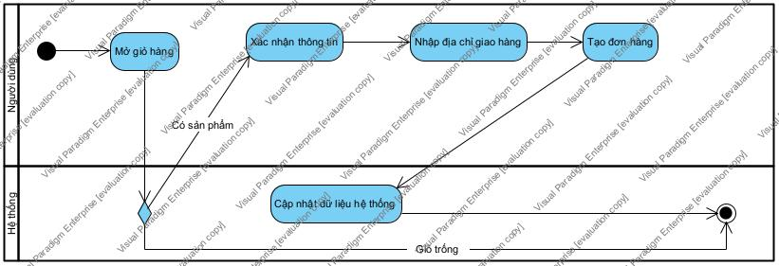
- Hủy đơn hàng
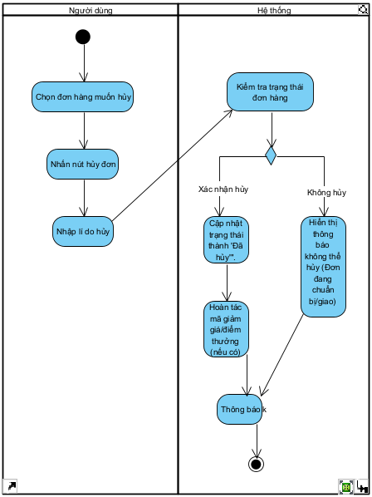
- Đặt lại đơn
